Реферат на тему : Измерение случайных процессов.

Содержание

- Общие сведения об измерениях. . . . . . . . . . . . . . . . . . . стр 3.
- Измерения математического ожидания и дисперсии случайного процесса. . . . . . . . . . . . . . . . . . . . . . . . . . . . . . . . . . . . . . . . . . . . . . . . стр 9.
- Измерение функций распределения вероятности. . . . стр 11.
- Измерения корреляционной функции. . . . . . . . . . . . . . стр 13.
- Анализ спектра мощности. . . . . . . . . . . . . . . . . . . . . . . стр 14.
- Приложения . . . . . . . . . . . . . . . . . . . . . . . . . . . . . . . . . . . стр 16.
- Список литературы. . . . . . . . . . . . . . . . . . . . . . . . . . . . . стр 17.

ИЗМЕРЕНИЯ ВЕРОЯТНОСТНЫХ ХАРАКТЕРИСТИК СЛУЧАЙНЫХ ПРОЦЕССОВ
1. ОБЩИЕ СВЕДЕНИЯ
Измерения вероятностных характеристик случайных процессов (статистические измерения) составляют один из наиболее быстро развивающихся разделов измерительной техники. В настоящее время область распространения статистических методов исследования и обработки сигналов измерительной информации практически безгранична. Связь, навигация, управление, диагностика (техническая, медицинская), исследование среды и многие другие области немыслимы без знания и использования свойств сигналов и помех, описываемых их вероятностными характеристиками.
Потребность в изучении свойств случайных процессов привела к развитию соответствующих методов и средств (преимущественно электрических). Появление анализаторов функций распределения вероятностей, коррелометров, измерителей математического ожидания, дисперсиометров и других видов измерителей вероятностных характеристик открыло новые возможности в области создания современной информационной и управляющей техники.
Рассмотрим необходимые исходные определения и общие сведения о статистических измерениях.
В теории статистических измерений используют следующие понятия и их аналоги, заимствованные из теории случайных функций (аналоги из математической статистики): реализация случайного процесса (выборочная функция), мгновенное значение (выборочное значение), совокупность мгновенных значений (выборка), вероятностная характеристика (предел выборочного среднего).
Введем следующие обозначения: Х (t) — случайный процесс;
i-порядковый номер реализации случайного процесса Х (t);
xi(tj) —мгновенное значение процесса Х (t), соответствующее значению (i-й реализации в j-й момент времени. Случайным называют процесс Х (t), мгновенные значения которого xi (tj) суть случайные величины.
На рис.1 представлена в качестве примера совокупность реализации случайного процесса, воспроизводящих зависимости некоторого параметра Х от времени t.
В теории случайных процессов их полное описание производится с помощью систем вероятностных характеристик: многомерных функций распределения вероятности, моментных функций, характеристических функций и т. п. В теории статистических измерений исследуемый случайный процесс представляется своими реализациями, причем полное представление осуществляется с помощью так называемого ансамбля, т. е. бесконечной совокупностью реализаций. Ансамбль — математическая абстракция, модель рассматриваемого процесса, но конкретные реализации, используемые в измерительном эксперименте, представляют собой физические объекты или явления и входят в ансамбль как его неотъемлемая часть.
Если случайный процесс представлен ансамблем реализации xi (t), i=1, 2, ..., со, то вероятностная характеристика в может быть определена усреднением по совокупности, т.е.
N
θ [X (t)]=lim 1/N Σ g[xi(t)], (1)
N→ ∞ i =1
где g [Xi (t)]— некоторое преобразование, лежащее в основе определения вероятностной характеристики θ. Так, например, при определении дисперсии g [Xi (t)]= xi (t). При этом полагаем, что процесс характеризуется нулевым математическим ожиданием.
Вместо усреднения по совокупности может быть использовано усреднение по времени с использованием k-й реализации xk (t) и тогда
T
θ [X(t)]= lim 1/T ∫ g[xi(t)]dt. (2)
T → ∞ 0

Например, при определении математического ожидания

T
M [X (t)]= lim 1/T ∫ xk (t) dt. (3)
T→ ∞ 0
В общем случае результаты усреднения по совокупности (1) и по времени (2) неодинаковы. Предел выборочного среднего по совокупности (1) представляет собой вероятностную характеристику, выражающую зависимость вероятностных свойств процесса от текущего времени. Предел выборочного среднего по времени (2) представляет собой вероятностную характеристику, выражающую зависимость вероятностных свойств процесса от номера реализации.
Наличие и отсутствие зависимости вероятностных характеристик от времени или от номера реализации определяет такие фундаментальные свойства процесса, как стационарность и эргодичность. Стационарным, называется процесс, вероятностные характеристики которого не зависят от времени; соответственно эргодическим называется процесс, вероятностные характеристики которого не зависят от номера реализации.
Следовательно, стационарный неэргодический случайный процесс — это такой процесс, у которого эквивалентны временные сечения (вероятностные характеристики не зависят от текущего времени), но не эквивалентны реализации (вероятностные характеристики зависят от номера реализации). Нестационарный эргодический процесс — это процесс, у которого эквивалентны реализации (вероятностные характеристики не зависят от номера реализации), но не эквивалентны временные сечения (вероятностные характеристики зависят от текущего времени). Классифицируя случайные процессы на основе этих признаков (стационарность и эргодичность), получаем следующие четыре класса процессов: стационарные эргодические, стационарные неэргодические, нестационарные эргодические, нестационарные неэргодические.
Учет и использование описанных свойств случайных процессов играет большую роль при планировании эксперимента по определению их вероятностных характеристик.
Поскольку измерение представляет собой процедуру нахождения величины опытным путем с помощью специальных технических средств, реализующих алгоритм, включающий в себя операцию сравнения с известной величиной, в статических измерениях должна применяться мера, воспроизводящая известную величину.
Типовые алгоритмы измерений вероятностных характеристик случайных процессов, различающиеся способом применения меры в процессе измерений, представляются в следующем виде:

θ* [X (t)]= KSdg [X (t)]; (4)

θ* [X (t)]= Sd Kg [X (t)]; (5)

θ* [X (t)]= Sd gK [X (t)]; (6)

где Sd—оператор усреднения; К—оператор сравнения;
θ* [X (t)]—результат измерения характеристики θ [X (t)].
Данные алгоритмы различаются порядком выполнения операций. Операция сравнения с образцовой мерой (К) может быть заключительной [см. (4)], выполняться после реализации оператора g, но до усреднения [см. (5)] и, наконец, быть начальной [см. (6)]. Соответствующие обобщенные структурные схемы средств измерений значений вероятностных характеристик представлены на рис. 2.
На этих рисунках для обозначения блоков, реализующих операторы, входящие в выражения (4) — (6), используются те же обозначения. Так, g — устройство, выполняющее преобразование, лежащее в основе определения вероятностной характеристики θ; Sd — устройство усреднения (сумматор или интегратор); К— компаратор (сравнивающее устройство), а М—мера, с помощью которой формируется известная величина (θ., g., x.)

Представленное на рис. 2, а средство измерений реализует следующую процедуру: на вход поступает совокупность реализаций {xi (t)} (при использовании усреднения по времени — одна реализация xi, (t)-, на выходе узла g имеем совокупность преобразованных реализации {g[xi (t)]}; после усреднения получаем величину Sd {g[xi (t)]}, которая поступает на компаратор, осуществляющий сравнение с известной величиной θо, в результате чего получаем значение измеряемой вероятностной характеристики θ*[X(t)].
Отличие процедуры, реализуемой средством измерений, представленным на рис. 2, б, заключается в том, что после формирования совокупности {g [xi (t)]} она поступает не на усреднитель, а на компаратор, который выполняет сравнение с известной величиной go; на выходе компаратора формируется числовой массив {g* [xi (ti)]} и усреднение выполняется в числовой форме. На выходе усреднителя Sd имеем результат измерения θ* [X (t)].
Средство измерений (рис. 2, в) основано на формировании массива числовых эквивалентов мгновенных значений реализации случайного процесса Х (t), после чего преобразование g и усреднение выполняются в числовой форме. Это устройство эквивалентно последовательному соединению аналого-цифрового преобразователя (АЦП) и вычислительного устройства (процессора). На выходе АЦП формируется массив мгновенных значений, а процессор по определенной программе обеспечивает реализацию операторов g и Sd,
Погрешность результата измерения вероятностной характеристики случайного процесса
Δθ* [X(t)]= θ*[X(t)]- θ [ X(t)]. (7)
Для статистических измерений характерно обязательное наличие составляющей методической погрешности, обусловленной конечностью объема выборочных данных о мгновенных значениях реализации случайного процесса, ибо при проведении физического эксперимента принципиально не может быть использован бесконечный ансамбль реализации или бесконечный временной интервал. Соотношение (7) определяет результирующую погрешность, включающую в себя как методическую, так и инструментальную составляющие. В дальнейшем будут приводиться соотношения только для определения специфической для статистических измерений методической погрешности, обусловленной конечностью числа реализации и временного интервала.

2. ИЗМЕРЕНИЯ МАТЕМАТИЧЕСКОГО ОЖИДАНИЯ ИДИСПЕРСИИ СЛУЧАЙНОГО ПРОЦЕССА
Математическое ожидание и дисперсия случайного процесса — основные числовые вероятностные характеристики, измерение которых играет большую роль в практике научных исследований, управления технологическими процессами и испытаний.
При измерении математического ожидания результатом измерения является среднее по времени или по совокупности мгновенных значений реализации исследуемого случайного процесса. Усреднение по времени применяется на практике существенно чаще, чем усреднение по совокупности, поскольку работать с одной реализацией удобнее и проще, чем с совокупностью. На рис. 3 приведена структурная схема устройства, реализующего алгоритм
t
M* [X (t)]= 1/T ∫ xk (t) dt.
t-T

На рисунке Д—преобразователь измеряемой величины в электрический сигнал (датчик); НП — нормирующий преобразователь, превращающий входной сигнал в стандартный по виду и диапазону значений; И — интегратор; УС — устройство сопряжения, обеспечивающее согласование выхода интегратора со входами цифрового вольтметра и регистрирующего прибора;
ЦИП — цифровой прибор (например, цифровой вольтметр);
РП—регистрирующий прибор (самопишущий прибор).
Для оценки среднего квадратичeского значения погрешности, обусловленной конечностью объема выборочных данных,
можно пользоваться следующими соотношениями:
1/2
σ =[2D[X(t)] τ k/T]
M°
при усреднении по времени T и

1/2
σ =[D[X(t)]/N]
M°

при усреднении по совокупности N. Здесь D[X (t)]—дисперсия процесса X(t), а τ k — интервал корреляции. Дисперсия случайного процесса характеризует математическое ожидание квадрата отклонений мгновенных значений реализации случайного процесса от математического ожидания. Таким образом,
T 2
D[X(t)]= lim 1/T ∫ [xk (t)-[X(t)]] dt
T→∞ 0
или
N 2
D[X(t)]= lim 1/N Σ [xi(t)-[X(t)]] dt
N→∞ i=1
Возможны различные варианты построения устройств для измерения дисперсии случайного процесса — дисперсиометров. На рис. 4 приведена структурная схема средства измерений дисперсии случайного процесса, т. е. работающего согласно выражению
t t 2
D* [X(t)]=1/T ∫ [xk (t)- 1/T1 ∫ xk (t)dt] dt
t-T t-T1
На рисунке НП — нормирующий преобразователь; И1 и И2 — интеграторы; ВУ— вычитающее устройство; КУ— квадратирующее устройство; УС — устройство сопряжения; ЦИП — цифровой прибор; РП — регистрирующий прибор.
Средняя квадратическая погрешность из-за конечности объема выборочных данных о мгновенных значениях Х (t) может быть определена с помощью соотношений
2 1/2
σ =[2D[X (t)] τ k/T]
M°

, где D[X² (t)]— дисперсия Х (t); T—время усреднения.
При усреднении по совокупности N реализаций
2 1/2
σ =[D[X (t)] /N]
D°

3. ИЗМЕРЕНИЕ ФУНКЦИЙ РАСПРЕДЕЛЕНИЯ ВЕРОЯТНОСТЕЙ
Одномерная интегральная функция распределения вероятности F (X) равна вероятности того, что мгновенное значение произвольной реализации в произвольный момент времени меньше установленного уровня, т. е. Xi (ti) ≤ X. Функция F (X) определяется как предел выборочного среднего:

F (X)= lim Sd [ϕ [x (t) ,X]],
d→∞

1 при x (t) ≤ X
Где ϕ[x(t) ,X]=
0 при x (t) > X

Поскольку интегральные F (X) и дифференциальные w (X) функции распределения вероятности связаны между собой соотношениями

X
w (X) =(dF (X))/dX ; F (X)= ∫ w (X) dX
-∞
справедливо выражение
w (X) = lim ((F(X+ ΔX)-F (X))/ ΔX)= lim ((Sd [Δϕ[x(t) ,X]])/ ΔX)
ΔX→0 ΔX→0

1 при X < x (t) ≤ X+ ΔX
где Δϕ [x(t) ,X]=
0 при x (t) ≤ X, x (t) > X+ ΔX

В качестве примера рассмотрим средство измерений для определения интегральной функции распределения вероятности уровня электрического сигнала. Схема средства измерений, реализующего алгоритм
t
F* (X)=1/T ∫ ϕ [xk(t) ,X]dt ,
t-T

показана на рис. 5, где ПУ — пороговое устройство, формирующее сигнал X k (t}—X; ФУ—формирующее устройство; И—интегратор, на выходе которого получается сигнал F* (X) при установленных значениях Х и Т; УС — устройство сопряжения;
ЦИП — цифровой прибор; РП — регистрирующий прибор.
Средняя квадратическая погрешность из-за конечности объема выборки определяется для F {X) с помощью соотношения

2 1/2
σ =[2(F - F ) τ k/T]
F°

при усреднении по времени и с помощью соотношения
2 1/2
σ =[2(F - F )/N]
F°
при усреднении по совокупности. Для (X) соответствующие соотношения имеют вид:
2 1/2
σ =[2(w - w ΔX) τ k/T]
w°

2 1/2
и σ =[(w - w ΔX)/N]
w°

В приведенных соотношениях F и w — истинные значения измеряемых функций при данном X.

4. ИЗМЕРЕНИЯ КОРРЕЛЯЦИОННОЙ ФУНКЦИИ
Для случайного процесса с нулевым математическим ожиданием корреляционная функция равна:
Rx (s, τ) = lim Sd[xi (t) xi-s (t- τ)],
d →∞
где τ и s — соответственно сдвиг во времени и в пространстве реализации перемножаемых мгновенных значений.
В практических задачах большую роль играют стационарные случайные процессы, т. е. процессы с постоянными вероятностными характеристиками, не зависящими от текущего времени. Среди случайных процессов можно выделить эргодические процессы, для которых
t
Rx (τ) = lim 1/T ∫ x (t) x (t-τ)dt,
T →∞ 0

Большое значение корреляционного анализа в различных областях науки и техники привело к созданию множества измерительных приборов для измерений корреляционных функций — коррелометров.
Типовая структура коррелометра, в котором используется усреднение по времени, представлена на рис. 6. При этом реализуется следующий алгоритм:
t
R*x (τ) = 1/T ∫ xk (t) xk (t-τ)dt,
t-T

Как видно, после нормирующего преобразователя НП сигнал поступает в устройство временной задержки УЗ и на перемножающее устройство ПУ, осуществляющее перемножение мгновенных значений, сдвинутых по времени на интервал т. Далее с помощью интегратора И выполняется усреднение, после которого результирующий сигнал через УС подается на цифровой прибор ЦИП или регистрирующий прибор РП.
Средние квадратические погрешности, обусловленные конечностью объема выборочных данных о мгновенных значениях реализации процесса Х (t), оцениваются с помощью соотношений:

1/2
σ ={2D[xk (t) xk (t-τ)] τ k/T}
R°

при усреднении по времени Т и
1/2
σ ={D[xk (t) xk (t-τ)]/N}
R°

при усреднении по совокупности.

5. АНАЛИЗ СПЕКТРА МОЩНОСТИ
Спектр мощности характеризует ее частотное распределение, и он может быть определен в соответствии со следующими формулами:
2
Sx(w) = lim 1/T | xiT (w) |
T →∞
Где
t -jwt’
XiT (w) = ∫ xi (t’) e dt’
t-T
На рис. 7 изображена схема анализатора спектра мощности случайного процесса Х (t).
С выхода нормирующего преобразователя НП i-я реализация случайного процесса xi (t) поступает на блок Ф, выполняющий преобразование Фурье, после чего узлом Кв производится возведение в квадрат и нормирование с учетом интервала усреднения Т. С помощью устройства сопряжения УС сформированный сигнал поступает на ЦИП и регистратор РП.
В настоящее время отечественной промышленностью серийно выпускаются анализаторы случайных процессов. К ним относятся многофункциональный статистический преобразователь Ф790, корреллометр Ф7016, комплекс измерителей характеристик случайных сигналов Х6-4/а, многофункциональные измерители вероятностных характеристик Ф36 и Ф37, анализаторы спектра Ф4326, Ф4327, Ф7058 и др. С помощью этих приборов и устройств можно измерять математические ожидания и дисперсии, а также значения функций распределения вероятности, корреляционных и спектральных функций с последующим восстановлением вида самих функций. Перечисленные анализаторы рассчитаны в основном на унифицированный входной сигнал и позволяют измерить от 256 до 4096 ординат анализируемой функции. Погрешность измерения не превышает ±5 %.
Кроме того, для определения вероятностных характеристик случайных сигналов могут использоваться электроизмерительные приборы, предназначенные для измерения среднего и действующего значений сигнала. Для определения среднего значения применяют магнитоэлектрические приборы и цифровые интегрирующие приборы. Для определения среднего квадратического отклонения используют приборы, показания которых определяются действующим значением сигнала (термоэлектрические, электростатические и др.).
Корреляционные устройства получили применение в различных областях науки и техники для измерения различных величин. В качестве примера можно указать корреляционное устройство для измерения скорости прокатки. Эти устройства измеряют корреляционную функцию, зависящую от т, которая, в свою очередь, зависит от скорости прокатки.

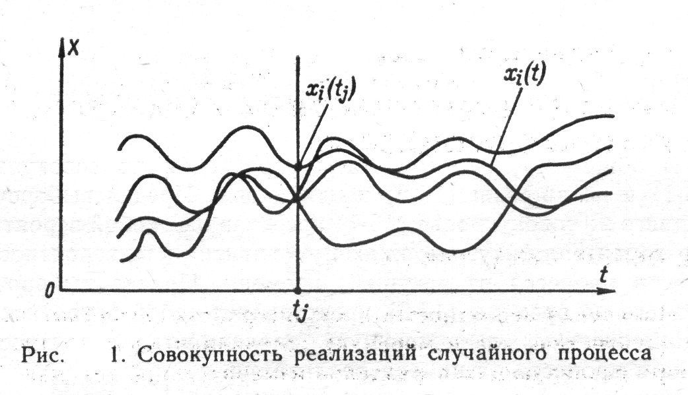

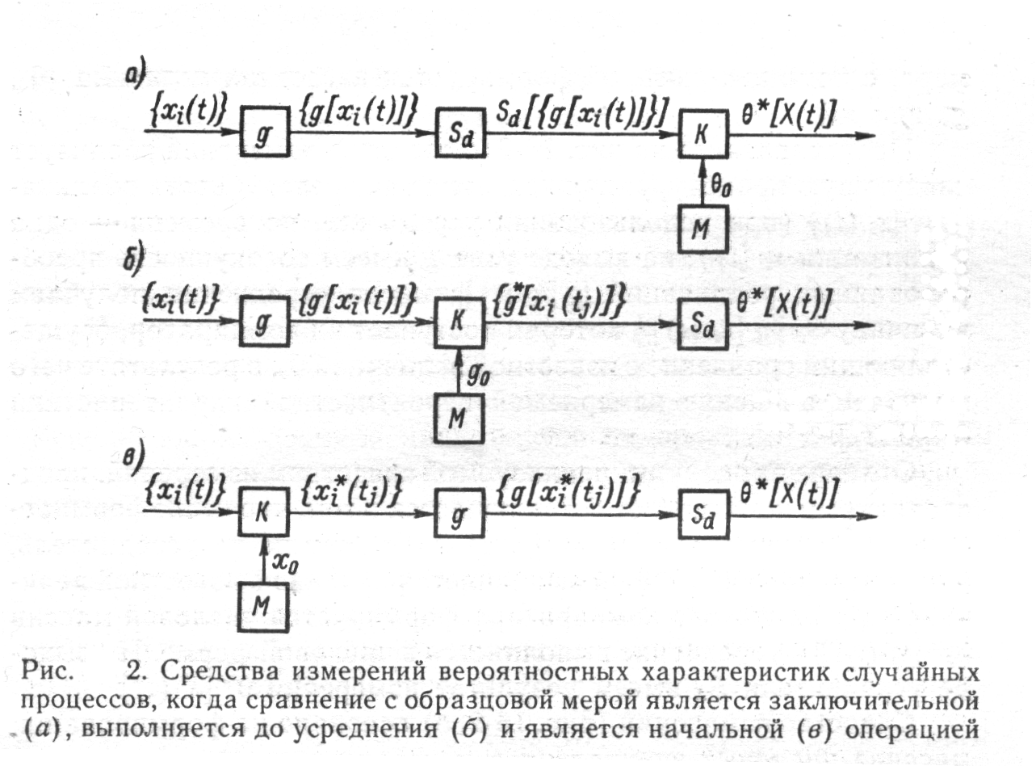

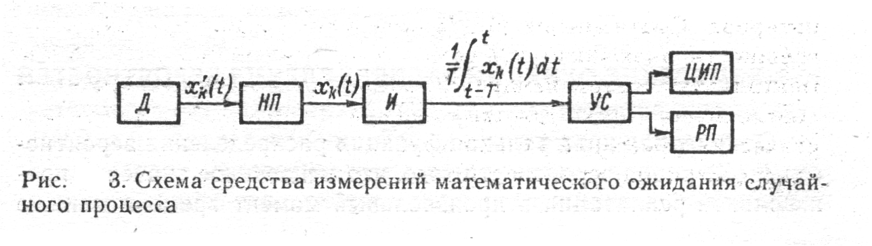

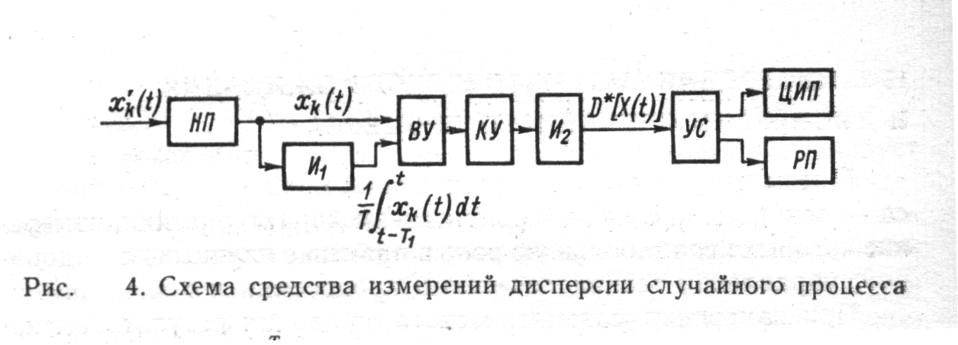

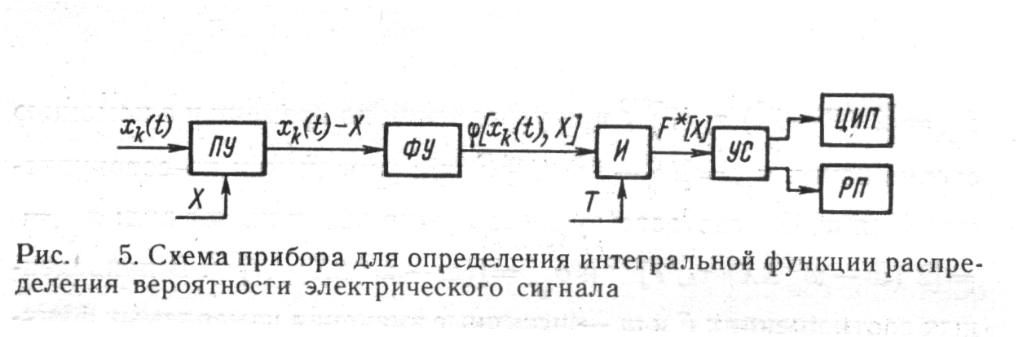

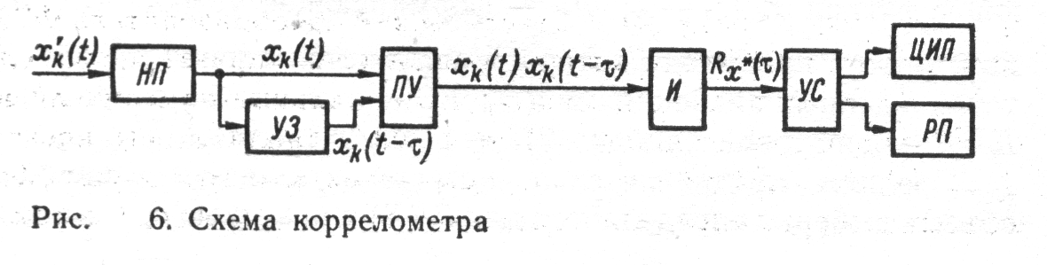

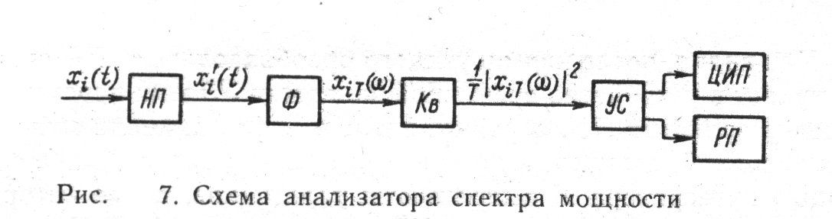

Список литературы :

1.Метрология и электроизмерительные приборы. Душин М .Е.\М.: Энергоатомиздат,1986.

2.Метрология, стандартизация и измерения в технике связи. Под ред. Б.П. Хромого
М.: Радио и связь, 1986.

3.Основы метрологии и стандартизации. Голубева В. П. \М .: Вектор, 1996.

